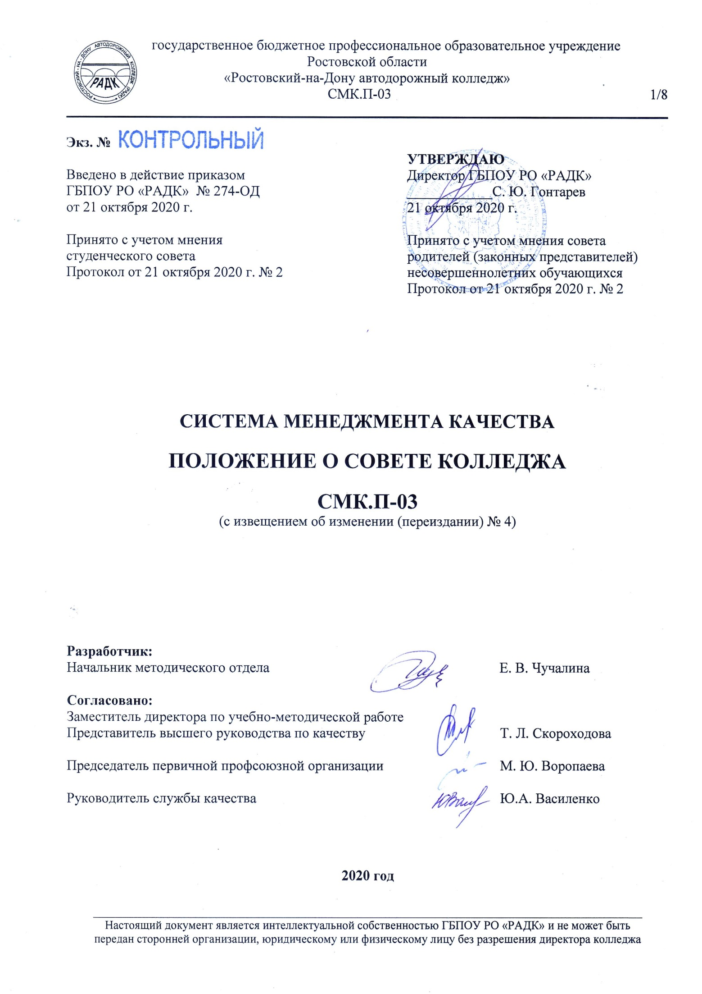
Экз. №
 |  | УТВЕРЖДАЮ
Введено в действие приказом |  | Директор ГБПОУ РО «РАДК»
ГБПОУ РО «РАДК» № 274-ОД |  | ____________С. Ю. Гонтарев
от 21 октября 2020 г. |  | 21 октября 2020 г.

Принято с учетом мнения  студенческого совета  Протокол от 21 октября 2020 г. № 2 | Принято с учетом мнения совета  родителей (законных представителей) несовершеннолетних обучающихся  Протокол от 21 октября 2020 г. № 2

СИСТЕМА МЕНЕДЖМЕНТА КАЧЕСТВА

ПОЛОЖЕНИЕ О СОВЕТЕ КОЛЛЕДЖА

СМК.П-03
(с извещением об изменении (переиздании) № 4)

Разработчик:
Начальник методического отдела Е. В. Чучалина

Согласовано:
Заместитель директора по учебно-методической работе | Т. Л. Скороходова
Представитель высшего руководства по качеству

Председатель первичной профсоюзной организации | М. Ю. Воропаева
Руководитель службы качества | Ю.А. Василенко

2020 год

СОДЕРЖАНИЕ

1. ОБЛАСТЬ ПРИМЕНЕНИЯ 3
2. НОРМАТИВНЫЕ ССЫЛКИ 3
3. ТЕРМИНЫ, ОПРЕДЕЛЕНИЯ, ОБОЗНАЧЕНИЯ И СОКРАЩЕНИЯ 3
4. ОБЩИЕ ПОЛОЖЕНИЯ 4
5. СОСТАВ СОВЕТА 4
6. КОМПЕТЕНЦИЯ СОВЕТА 4
7. ПОРЯДОК РАБОТЫ СОВЕТА 5
8. ДОКУМЕНТАЦИЯ СОВЕТА 6
ЛИСТ РЕГИСТРАЦИИ ИЗМЕНЕНИЙ 7
ЛИСТ ОЗНАКОМЛЕНИЯ 8

1. ОБЛАСТЬ ПРИМЕНЕНИЯ
1.1 Настоящее положение определяет порядок работы, основные задачи и полномочия Совета государственного бюджетного профессионального образовательного колледжа Ростовской области «Ростовский-на-Дону автодорожный колледж».
1.2 Положение принимается на Общем собрании работников и обучающихся и утверждается директором колледжа.
Изменения и дополнения в настоящее положение вносятся Общим собранием и принимаются на его заседании.
1.3 Положение разработано в соответствии с:
– Трудовым кодексом Российской Федерации;
– Федеральным законом от 29.12.2012 №273-ФЗ «Об образовании в Российской Федерации»;
– Уставом колледжа
по форме, регламентированной документированной процедурой системы менеджмента качества ДП-01 Управление документацией.
1.4 Положение подлежит исполнению всеми работниками колледжа.

2. НОРМАТИВНЫЕ ССЫЛКИ

В настоящем положении имеются ссылки на следующие документы:
- Конвенция ООН о правах ребенка;
– Конституция Российской Федерации;
- Трудовой кодекс Российской Федерации;
– Федеральный закон от 29.12.2012 №273-ФЗ «Об образовании в Российской Федерации»;
– Устав колледжа;
– ДП-01 Система менеджмента качества. Управление документацией;
– СМК.И-03 Система менеджмента качества. Инструкция по делопроизводству.

3. ТЕРМИНЫ, ОПРЕДЕЛЕНИЯ, ОБОЗНАЧЕНИЯ И СОКРАЩЕНИЯ

3.1 Термины и определения
В тексте настоящего положения используются общепринятые термины согласно Федеральному закону РФ от 29.12.2012 №273-ФЗ «Об образовании в Российской Федерации»; Словарю-справочнику современного российского профессионального образования, Краткому словарю руководителя образовательного колледжа, ФГОС – Глоссарий [электронный текст]:
– образовательная деятельность – деятельность по реализации образовательных программ;
– образовательная программа – комплекс основных характеристик образования (объем, содержание, планируемые результаты) и организационно - педагогических условий, который представлен в виде учебного плана, календарного учебного графика, рабочих программ предметов, курсов, дисциплин (модулей), иных компонентов, оценочных и методических материалов, а также в предусмотренных настоящим Федеральным законом случаях в виде рабочей программы воспитания, календарного плана воспитательной работы, форм аттестации;
– профессиональное образование – вид образования, который направлен на приобретение обучающимися в процессе освоения основных профессиональных образовательных программ знаний, умений, навыков и формирование компетенции определенных уровня и объема, позволяющих вести профессиональную деятельность в определенной сфере и (или) выполнять работу по конкретным профессии или специальности;
– педагогический работник – физическое лицо, которое состоит в трудовых, служебных отношениях с организацией, осуществляющей образовательную деятельность, и выполняет обязанности по обучению, воспитанию обучающихся и (или) организации образовательной деятельности;
– федеральный государственный образовательный стандарт – совокупность обязательных требований к образованию определенного уровня и (или) к профессии, специальности и направлению подготовки, утвержденных федеральным органом исполнительной власти, осуществляющим функции по выработке государственной политики и нормативно-правовому регулированию в сфере образования.
3.2 Обозначения и сокращения
В тексте настоящего положения используются обозначения и сокращения:
– ГБПОУ РО «РАДК», колледж – государственное бюджетное профессиональное образовательное учреждение Ростовской области «Ростовский-на-Дону автодорожный колледж»;
– СМК – система менеджмента качества.

4. ОБЩИЕ ПОЛОЖЕНИЯ

4.1 Совет колледжа (далее – Совет) является коллегиальным органом управления колледжем и функционирует в целях реализации законного права работников колледжа на участие в его управлении.
4.2 В своей деятельности Совет руководствуется Конституцией Российской Федерации, Трудовым кодексом Российской Федерации, Федеральным законом от 29.12.2012 №273-ФЗ «Об образовании в Российской Федерации», Конвенцией ООН о правах ребенка, Уставом колледжа, а также федеральным, региональным местным законодательством, актами органов местного самоуправления в области образования и социальной защиты, настоящим положением.
4.3 Срок полномочий Совета не может превышать 5 лет.
4.4 Деятельность членов Совета основывается на принципах добровольности участия в его работе, коллегиальности принятия решений и гласности.

5. СОСТАВ СОВЕТА

5.1 Члены Совета колледжа избираются на Общем собрании открытым голосованием. Председатель и секретарь Совета колледжа избираются из его членов открытым голосованием. Секретарь ведет протоколы заседаний и иную документацию Совета колледжа. Решения Совета колледжа подписываются председателем и секретарем.
5.2 В состав Совета колледжа входят представители всех категорий работников и обучающихся, родителей (законных представителей) несовершеннолетних обучающихся.
5.3 Состав Совета колледжа составляет 9 человек.
5.4 Состав Совета колледжа, его председатель утверждаются приказом директора колледжа.
5.5 В случае увольнения (отчисления) из колледжа члена Совета колледжа он автоматически выбывает из его состава, на его место избирается новый член.

6. КОМПЕТЕНЦИЯ СОВЕТА

6.1 Совет правомочен принимать решения, если в его работе участвуют не менее двух третей списочного состава.
6.2 К компетенции Совета относятся:
– согласование структуры колледжа;
– согласование программы развития колледжа;
– согласование локальных нормативных актов колледжа;
– согласование правил приёма в колледж;
– рассмотрение предложений по изменению и дополнению устава;
– обсуждение и согласование основных направлений деятельности колледжа;
– содействие деятельности структурных подразделений колледжа;
– согласование правил внутреннего распорядка обучающихся, правил внутреннего трудового распорядка колледжа;
– координация в колледже деятельности общественных (в том числе молодежных) организаций (объединений), не запрещенных законом;
– организация работы по выполнению решений Общего собрания работников и обучающихся;
- рассмотрение вопросов о рациональном расходовании внебюджетных средств на деятельность колледжа, определение порядка использования внебюджетных средств, предоставления дополнительных, в том числе платных образовательных услуг и пр.;
- рассмотрение вопросов о проведении самообследования, лицензирования, аккредитации;
- осуществление контроля обеспечения социальных гарантий соответствующим категориям обучающихся, педагогических работников, сотрудников, дополнительных видов их материального, финансового обеспечения;
- внесение предложений о поощрении работников и обучающихся колледжа за достижения в труде, учебе, общественной деятельности, в том числе представление их к награждению правительскими и ведомственными наградами.
6.3 Члены Совета (за исключением представителей администрации колледжа) не обладают властными и распорядительными полномочиями и не вправе непосредственно лично вмешиваться в управленческую деятельность администрации колледжа, а также в педагогическую, воспитательную и методическую деятельность педагогических работников.
6.4 Члены Совета обязаны действовать в рамках законодательства РФ, Устава и локальных нормативных актов колледжа.
6.5 Члены Совета полномочны:
- представлять и защищать интересы членов коллектива колледжа от имени и по поручению Совета;
- вносить предложения по вопросам совершенствования работы Совета, повышения качества образовательного процесса и иных видов образовательной деятельности колледжа;
- своевременно и в полном объеме выполнять поручения председателя Совета;
- в пределах своих полномочий обмениваться деловой информацией, отвечать за ее достоверность и конфиденциальность.
6.6 Совет колледжа несет ответственность за принятые им решения и их исполнение в рамках своей компетенции.

7. ПОРЯДОК РАБОТЫ СОВЕТА

7.1 Заседания Совета колледжа проводятся по мере необходимости, но не реже одного раза в квартал.
7.2 Инициировать проведение Совета колледжа могут директор колледжа, органы коллегиального управления колледжа, первичная профсоюзная организация, органы студенческого самоуправления, представители родительской общественности.
Для подготовки вопросов, выносимых на обсуждение, решением Совета могут формироваться временные рабочие группы, возглавляемые членами Совета, а также могут приглашаться консультанты по отдельным вопросам.
7.3 Секретарь Совета заблаговременно знакомит членов Совета с повесткой дня и материалами, которые выносятся на рассмотрение Совета. Изменения и дополнения в заявленную повестку Совета вносятся решением Совета.
7.4 Решения Совета колледжа принимаются открытым голосованием и являются правомочными при участии на его заседаниях не менее двух третей его состава и, если за них проголосовало не менее двух третей присутствовавших.
При равном разделении голосов голос председателя Совета является решающим.
7.5 Решения Совета, принятые в пределах его компетенций и в соответствии с законодательством, утвержденные приказом директора колледжа, являются обязательными для исполнения всеми работниками и обучающимися (студентами) колледжа.
7.6 Работу по реализации принятых Советом решений организуют его председатель, члены Совета, и по поручению Совета – руководящие и педагогические работники колледжа.
7.7 Информация о деятельности Совета доводится до сведения коллектива на Общем собрании.

8. ДОКУМЕНТАЦИЯ СОВЕТА

8.1 Решения Совета оформляются протоколами по форме приложения 7 СМК.И-03 «Инструкция по делопроизводству».
В протоколе указывается: порядковый номер протокола (с начала учебного года), дата заседания, фамилии и инициалы участников заседания и приглашенных лиц, повестка дня, краткое содержание докладов, выступлений, предложений, замечаний, принятые по каждому вопросу решения и итоги голосования по ним. К протоколу могут быть приложены дополнительные материалы.
8.2 Протоколы подписываются председателем и секретарем Совета.
8.3 Протоколы хранятся у директора колледжа в течение 5 лет, затем сдаются в архив колледжа в установленном порядке.

ЛИСТ РЕГИСТРАЦИИ ИЗМЕНЕНИЙ

№№  пп | Количе-ство изменен-ных  листов | Количе-ство заменен-ных  листов | Количе-ство новых  листов | Количество аннулирован-ных листов | Номер  документа | Подпись | Дата  утверждения извещения об изменении | Дата  введения  измене-ния
1. | 9 | 9 | нет | нет | Извещение об изменении (переиздании) №1 |  | 02.09.2014 | 02.09.2014
2. | 8 | 8 | нет | 1 | Извещение об изменении (переиздании) №2 |  | 15.04.2015 | 15.04.2015
3. | 8 | 8 | нет | нет | Извещение об изменении (переиздании) № 3 |  | 21.01.2019 | 21.01.2019
4. | 8 | 8 | нет | нет | Извещение об изменении (переиздании) № 4 |  | 21.10.2020 | 21.10.2020

ЛИСТ ОЗНАКОМЛЕНИЯ

№№  п/п | Наименование должности | Фамилия И.О. | Дата | Подпись

